
みんなでつくるブロック機関紙 № １７３号

2011年 12月12日発行 生活クラブ虹の街 下総ブロック
【発行責任者】山本百合 【編集責任者】宮野ゆき美
【下総ブロック組合員】5,275名【班】1,509名【戸配】2,177名【デポーフロア】1,413名
【センター佐倉】Tel 043-461-7868 Fax 043-460-1380
【デポー木刈】Tel 0476-40-6811

とってもお得!!
素材のおいしさを実感してもらおう。

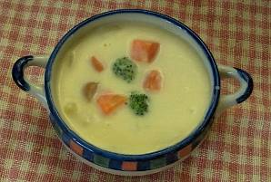
組合員でない方限定!!

冬のお試しセット500円

とっておきのレシピ付！

計1300円相当


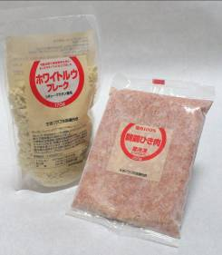

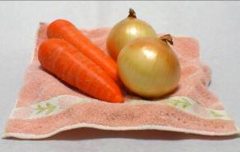
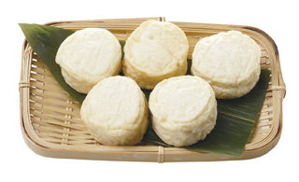

ﾎﾜｲﾄﾙｳ ﾌﾚｰｸ
親鶏ひき肉

ﾊﾟｽﾁｬﾗｲｽﾞﾄﾞ牛乳

低農薬野菜
（人参・玉ねぎ）

おとうふ揚げ

＜お試しセット申し込み書＞

氏名 電話

お届けはどうしますか？

□自分で届ける □お友達に直接届けて欲しい

日程： 2012年１月26日（木） 10：00～13：00
参加費：300円（みんなで牛肉料理を試食します！
この日はランプとロースの枝肉を解体してから食べます♪）
場所： センター佐倉（佐倉市王子台6-3-9）
手元に届いた牛肉は、いつ・どこで・何を食べて育ったの？？
知って食べよう！
内容： 生産者から直接、牛肉解体・育て方
肉質・部位バランスなどを学びます。



枝肉・稲わら・農場もきちんと放射能測定。不検出です。

牛肉の赤身の部分には、脂肪を燃焼しやすくする成分が含まれているし、鉄分も豊富！

2012年度
クラブ・チーム登録募集のお知らせ

2012年度のクラブ（活動費の助成1万円）チーム（活動費の助成3万円）の募集が始まります。助成を希望する団体は、センター佐倉にご連絡をお願い致します。折り返し、正式な登録・申請用紙をお送りいたします。又、詳しい説明もいたします。
TEL 043(461)7868（月～金 9:00～18:00 昼と時間外は留守電対応）
FAX 043(460)1380 (24時間365日対応)

地域の仲間が3人以上（半分以上が組合員）集まり、楽しい交流を行っている場合、クラブやチームとして申請できます。活動内容は手芸・運動・料理など、規制はありませんが、宗教・政治・営利に関係する活動は対象外です。地域の仲間と楽しい交流を通じて、生活クラブを地域に広め、地域につながりをつくることを目指すものとして、組合員活動費より助成を行います。

クラブ・チームとは？？ 登録とは？

